Тема. Повторення вивченого матеріалу.

Мета. Повторити вивчений матеріал за темами " Безпека і здоров'я людини", " Фізична складова здоров'я"; розвивати навички самостійної роботи, пам'ять,, увагу; виховувати відповідальне ставлення до навчання.

Хід уроку

І. Організаційний момент

ІІ. Мотивація навчальної діяльності. Оголошення теми та мети уроку

ІІІ. Повторення вивченого матеріалу

1. Пригадайте вивчений матеріал за темами " Безпека і здоров'я людини", " Фізична складова здоров'я"( стор. 5-53).

2. Гра"Сигнал"

1. Якщо горить жовтий або червоний сигнал, йти не мож­на, навіть якщо на дорозі немає машин .

2. Пішоходи можуть переходити дорогу лише по пішохід­них переходах.

3. Перш ніж зійти з тротуару на проїжджу частину з дво­бічним рухом, необхідно оглянути проїжджу частину, упевнившись у повній безпеці початку руху .

4. Пішоходи повинні очікувати автобус, тролейбус, трам­вай, автомобіль таксі на посадкових майданчиках .

5. На трамвайних зупинках, не обладнаних посадковими майданчиками, починати перехід проїжджої частини дороги дозволяється до повної зупинки трамвая.

6. Рухатися на велосипеді по дорозі дозволяється з 12 ро­ків.

7. Якщо велосипедна доріжка перетинає дорогу поза пе­рехрестям, велосипедист повинен пропустити інші транспортні засоби, що рухаються по дорозі.

8. Велосипедист може перевозити двох пасажирів.

9. Під час руху велосипедист може триматися за інший транспортний засіб.

10. Дозволяється перевозити дітей, які не досягли 12-літнього віку, на передньому сидінні легкового автомобі­ля у спеціальному дитячому сидінні.

11. Найнебезпечніше для пасажира місце у салоні лег­кового автомобіля - переднє сидіння поруч із водієм.

12. Під час переходу проїжджої частини або руху по ній пішоходи повинні бути уважними

3. Запам'ятайте!

Дії свідка ДТП:

- запам’ятати номер, марку та колір автомобіля, учасника ДТП, але який намагається втекти з місця ДТП;

- сповістити працівників ДПС або міліції;

- у разі наявності потерпілих викликати «швидку допомогу»

Зміст повідомлення: 1) подія; 2) адреса; 3)хто телефонує (додати що дитина, оскільки поряд відсутні дорослі);

-Зателефонувати батькам та спілкуватися з працівниками ДПС у їх присутності.

- Звернутися по допомогу до інших водіїв або дорослих.

- Виконувати накази працівників державних служб або дорослих щодо надання допомоги потерпілим.

- Не повідомляти нікому , крім працівників ДПС, свої особисті дані.

4. Виконайте різнорівневі завдання

І рівень

1. Небезпека -

А це явища, процеси, об'єкти, властивості, здатні за певних умов завдати шкоди здоров'ю чи життю людини

Б стан захищеності особи й суспільства від ризику зазнати шкоди

2. Категорично забороняється:

А під час руху відвертати увагу водія від керування автомобілем і заважати йому в цьому

Б відчиняти двері автомобіля, не переконавшись, що він зупинився біля тротуару, посадкового майданчика, краю проїжджої частини чи на узбіччі

В перевозити дітей, зріст яких більший 145 см, або тих, які досягли 12-річного віку, на передньому сидінні автомобіля

Г перевозити дітей, зріст яких менший 145 см, або тих, які не досягли 12-річного віку, на передньому сидінні автомобіля

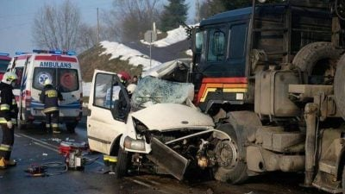

3. Дорожньо-транспортна пригода, або подія, — це ситуація,

А яка нас нічому не вчить

Б що спонукає нас до нових цікавих пригод

В що сталася під час руху транспортного засобу, унаслідок якої люди були травмовані або загинули, завдано матеріальних збитків

Г яка є безпечною для всіх її учасників

4. Виберіть правильні дії, якщо ви стали свідком ДТП:

А покликати на допомогу дорослих

Б припинити дію чинників, які загрожують життю

В надати по можливості першу допомогу, використовуючи автомобільну аптечку та підручні засоби

Г не потрібно запам’ятовувати марку та номер автомобіля, водій якого утік із місця пригоди

5. Часто свідок є єдиним джерелом достовірної інформації про ДТП. Тому, виконавши всі дії з надання допомоги, ви повинні

А дочекатися представника поліції та правдиво розповісти, що бачили

Б повідомити своє прізвище, ім’я

В повідомити адресу

Г всі ці дії потрібно виконати

6. Під час артобстрілу слід ховатись .....

А Якщо ви у будівлі, то ховатись потрібно за правилом двох стін

Б Не слід перейматись, бо вірогідність, що снаряд потрапить у ваш дім невелика!

В Слід спуститись у підвальне приміщення вашого будинку

Г Якщо ви на вулиці,то знайдіть будь-яке заглиблення і сховайтесь там закривши голову руками

7. Якщо відчувається запах диму або ти бачиш пожежу у школі, потрібно негайно

А повідомити вчителя і діяти згідно його розпорядженням

Б повідомити однокласників і бігти на вулицю

В зателефонувати 101 і чекати допомоги

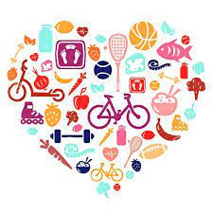

8. Здоровий спосіб життя - це те , що

А сприяє формуванню, збереженню здоров'я

Б сприяє зміцненню й відновленню здоров'я

В забезпечує людині успішний життєвий шлях

Г заважає їй повноцінно жити

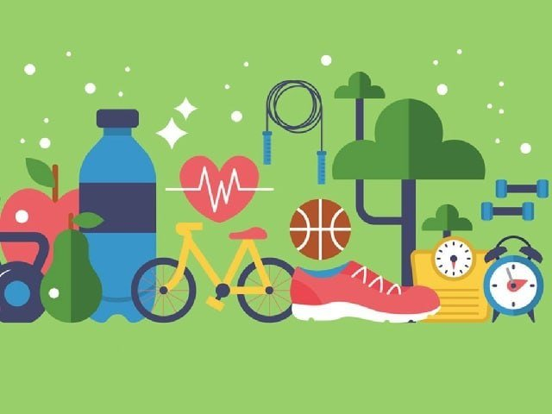

9. До складових здорового способу життя належать:

А шкідливі звички

Б особиста гігієна

В позитивні емоції

Г загартовування

Д оптимальний руховий режим

10. Безпека це :

а) відсутнсть загрози життю, здоров’ю,добробуту;

б)ситуація, коли людині щось загрожує;

в)комфортне існування;

г)відсутність загрози здоров’ю.

11. Небезпеки техногенного характеру -це:

а) транспортна аварія;

б)буревій;

в)отруєння грибами;

г)шахрайство

12. Якщо ти виявив підозрілий предмет то ти:

а) візьмеш його до рук ,щоб оглянути;

б) засиплеш землею;

в)зателефонуєш за номером 101.

13.Назвіть основні чинники впливу на фізичний розвиток підлітків:

А Фізична (рухова) активність

Б Шкідливі звички

В Корисні звички

Г Збалансоване харчування

Д Традиції

14. До основних функцій шкіри належать:

А Захищає від проникнення в організм шкідливих мікроорганізмів

Б Підтримує смакові рецептори в організмі

В Підтримує сталу температуру тіла

Г Захищає від сонячної радіації

Д Містить теплові і больові рецептори

15. Шкіра складається із таких шарів ...

А Дерма

Б Антидерма

В Епідерміс

Г Мегадерміс

Д Підшкірний жир

16.Назвіть чинники, що впливають на здоров'я шкіри:

А Раціональне харчування

Б Гігієнічні процедури

В Шкідливі звички

Г Міцний та повноцінний сон

Д Емоції

Е Переїдання

Є Загартовування

17. Які типи шкіри ти знаєш?

А Нормальна

Б Погана

В Суха

Г Жирна

Д Комбінована

Е Середня

18. Які типи волосся ти знаєш?

А Сухе

Б Мокре

В Жирне

Г Нормальне

Д Різне

Е Комбіноване

ІІ. РіВЕНЬ

Закінчи речення

1.При повітряній тривозі потрібно негайно…….

2.У разі виявлення підозрілих предметів ви повинні …..…….

Вибери кілька правильних відповідей

3.Що забороняється робити під час обстрілів і бомбардувань:

а) виглядати у вікна;

б) ховатися у бомбосховищі;

в) ховатись за автомобілями та кіосками;

г)ховатися в канаві та підземному переході;

д) ховатися біля бензозаправки;

е) знімати бойові дії на телефон.

ІІІ РІВЕНЬ

1. Установіть послідовність у разі виявлення підозрілого предмета

А. Не торкайтесь знахідки і не дозволяйте цього робити іншим.

Категорично забороняється переміщувати!

Б.Якось позначте місце знахідки.

В.Відійдіть від підозрілого предмета якомога далі..

Г. Дочекайтеся приїзду фахівців.

Д. Негайно повідомте про небезпечну знахідку підрозділи ДСНС за

телефонами 101,102.телефонами 101,102.

2. Розкажіть про правила безпеки при користуванні газовими приладами

Домашнє завдання

\* Повторити вивчений матеріал стор. 55-117.